Kundkännedom finansbolag.

I vägledningen hanteras frågan om definitionen av kund enligt penningtvättslagen och avgränsningen av de avtal som innebär att det finns ett kundförhållande enligt penningtvättslagen.

Medlemsföretagen inom Simpt får nu möjlighet att lämna synpunkter på detta utkast. Synpunkter kan lämnas till hanna.wetter@simpt.se senast den 4 februari

Innehållsförteckning
3 Är leverantören av ett leasingobjekt kund enligt penningtvättslagen? 1
Sammanfattning 1
Avgränsning 1
Leasingaffären 2
Styckesaffärer 2
Leverantörssamarbeten 2
Förmedlade affärer 3
Är leverantören kund till leasegivaren? 4

3 Är leverantören av ett leasingobjekt kund enligt penningtvättslagen?

Sammanfattning
Leverantören eller förmedlaren av ett leasingobjekt bedöms inte vara kund till leasegivaren enligt penningtvättslagen, så länge som leverantören eller förmedlaren inte nyttjar de finansiella produkter och tjänster som leasegivaren tillhandahåller i sin verksamhet.

Inledning
Vägledningen syftar till att besvara frågan om leverantören av leasingobjektet, och i förekommande fall den som förmedlar affären, är att betrakta som kund till leasegivaren enligt penningtvättslagen.

Vägledningen är relevant både för finansiell och operationell leasing. Hur ett avtal betecknas saknas betydelse i detta sammanhang. Det innebär att vägledningen kan vara relevant även för hyra (hyresavtal), under förutsättning att affären genomförs på ett sätt som motsvarar hur en leasingaffär genomförs, enligt vad beskrivs nedan.

Det förhållandet att leasetagaren tar del av service eller andra tilläggstjänster som är knutna till leasingavtalet påverkar inte de bedömningar som görs i vägledningen.

Leasingaffären
En leasingaffär kan genomföras på olika sätt. Denna vägledning omfattar tre olika tillvägagångssätt; s.k. styckesaffärer, leverantörssamarbeten och förmedlade affärer. Tillvägagångssätten beskrivs här på en övergripande nivå. Det kan finnas andra sätt att genomföra en leasingaffär på.

Banken eller finansbolaget (kreditgivaren) – som i dessa fall är leasegivare – köper i samtliga fall ett objekt (i förekommande fall ett objekt och kontraktsrättigheterna enligt ett leasingavtal/kontrakt) för att leasa ut det till en leasetagare. Leasetagaren är kund till leasegivaren enligt penningtvättslagen och åtgärder för kundkännedom vidtas avseende leasetagaren.

Styckesaffärer
En s.k. styckesaffär går ofta till på det sättet att leasetagaren kontaktar leasegivaren efter att leasetagaren och leverantören har kommit överens om att leverantören ska leverera ett objekt. Leasegivaren köper därefter objektet från leverantören och äganderätten till objektet övergår till leasegivaren. Leasegivaren tecknar ett leasingavtal med leasetagaren. Leverantören levererar objektet till leasetagaren.

Illustration styckesaffär

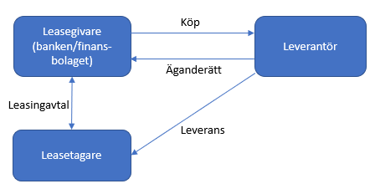

Leverantörssamarbeten
De flesta leasingaffärer genomförs genom leverantörssamarbeten. Leasegivaren har i dessa fall ett samarbetsavtal med leverantören om återkommande affärer. Samarbetsavtalet bygger ofta på standardavtal. Till skillnad från styckesaffären är det ofta leverantören som kontaktar leasegivaren med anledning av den förestående affären, ibland sker detta via en onlinebaserad leverantörsportal. Även i dessa fall köper leasegivaren objektet från leverantören. Det förekommer också (oftare än vid styckesaffärer) att leverantören gör en utfästelse att utge ersättning till leasegivaren för det fall leasetagaren inte fullgör sina förpliktelser i förhållande till leasegivaren. På samma sätt som vid styckesaffärer övergår äganderätten till objektet till leasegivaren och objektet levereras till leasetagaren.

Illustration leverantörssamarbeten

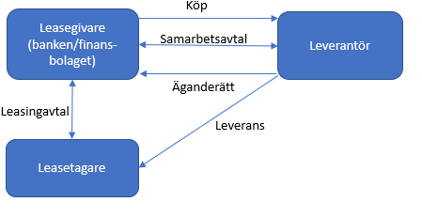

Förmedlade affärer
En leasingaffär kan ske genom en förmedlare, även kallad mäklare eller ”broker”. I en förmedlad affär förekommer det därmed fyra parter. Leasegivaren kan antingen köpa objektet från förmedlaren, vilket innebär att leverantören blir underleverantör till förmedlaren, eller köpa objektet direkt från leverantören.

Illustration förmedlade affärer – leasegivaren köper objektet från förmedlaren

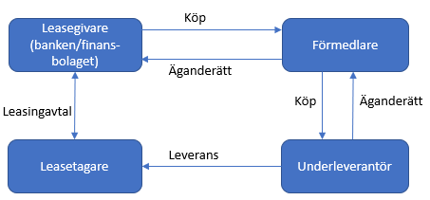

Illustration förmedlade affärer – leasegivaren köper objektet från leverantören

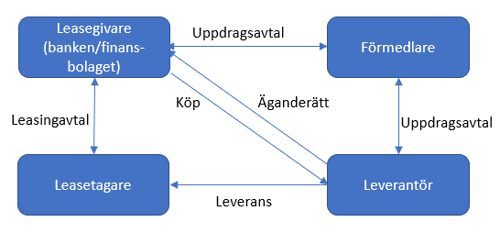

Är leverantören kund till leasegivaren?
Det som anges nedan om leverantören omfattar även förmedlaren i förekommande fall.

Kund enligt penningtvättslagen är den som har trätt eller står i begrepp att träda i avtalsförbindelse med verksamhetsutövaren (se 1 kap. 8 § punkten 4 penningtvättslagen). Åtgärder för kundkännedom ska bland annat vidtas när det är fråga om en affärsförbindelse, dvs. en affärsmässig förbindelse som när den etableras förväntas ha en viss varaktighet och vid enstaka transaktioner som uppgår till ett belopp motsvarande 15 000 euro eller mer (3 kap. 4 § och 1 kap. 8 § punkten 1).

I samtliga här beskrivna fall ingår leasegivaren ett avtal med leverantören om att köpa ett objekt (enstaka eller återkommande). Som beskrivs ovan utgår definitionen av kund från förekomsten av en avtalsförbindelse. I penningtvättslagen finns det inte någon begränsning av vilka typer av avtalsförbindelser som avses. Frågan berörs inte heller i förarbetena (prop. 2016/17:173). Verksamhetsutövare ingår ofta avtalsförbindelser med en mängd olika aktörer, t.ex. om städtjänster och konsulttjänster. Avsikten med regleringen bedöms inte vara att samtliga avtalsförbindelser som en verksamhetsutövare ingår ska medföra att motparterna blir kunder till verksamhetsutövaren i penningtvättslagens mening. Definitionen av kund bör tolkas mot bakgrund av syftet med regelverket, som är att förhindra att finansiell verksamhet och annan näringsverksamhet utnyttjas för penningtvätt eller finansiering av terrorism (1 kap. 1 § penningtvättslagen). Utgångspunkten för bedömningen bör därför vara huruvida motparten nyttjar verksamhetsutövarens verksamhet, dvs. de finansiella produkter eller tjänster som verksamhetsutövaren tillhandahåller.

Det kan konstateras att leasegivaren inte i något av de beskrivna fallen erbjuder leverantören några finansiella produkter eller tjänster, utan leasegivaren är i egenskap av köpare själv kund till leverantören. Det är därmed fråga ett omvänt förhållande eftersom det är leasegivaren som tar del av produkter som leverantören tillhandahåller i sin näringsverksamhet. Mot denna bakgrund bedöms leverantören inte vara kund till leasegivaren i penningtvättslagens mening.

Eftersom leverantören inte anses vara kund till leasegivaren, vidtas inte några åtgärder för kundkännedom avseende leverantören. Det gäller oavsett om det är fråga om en styckesaffär eller en förbindelse som förväntas ha en viss varaktighet, som leverantörssamarbetena. Detta innebär sammanfattningsvis att när det endast är fråga om att leasegivaren köper objektet av leverantören, vidtas inte åtgärder för kundkännedom avseende leverantören.

Leverantören anses inte heller vara kund till leasegivaren vid en utfästelse att utge ersättning om leasetagaren inte fullgör sina förpliktelser i förhållande till leasegivaren, jfr resonemangen i Simpts vägledning om borgensmän och tredjemanspantsättare. Att leverantören i vissa fall nyttjar leasegivarens leverantörsportal för en effektiv kommunikation och hantering anses inte heller göra leverantören till kund.

Leasingaffären kan dock genomföras på olika sätt och det kan förekomma affärer där leverantören tar del av leasegivarens finansiella produkter och tjänster. Det kan t.ex. vara fallet om leasingaffären uppvisar likheter med factoring, dvs. fakturaköp och fakturabelåning, eller med s.k. sale and leaseback. När leverantören tar del av leasegivarens finansiella produkter och tjänster är utgångspunkten att leverantören blir kund till leasegivaren och leasegivaren ska då vidta åtgärder för kundkännedom enligt 3 kap. 4 § penningtvättslagen. Varje verksamhetsutövare måste själv göra en bedömning av affären för att avgöra om affären innebär att leverantören tar del av finansiella produkter och tjänster.

Det kan noteras att den tolkning som görs här i fråga om huruvida leverantören är kund, motsvarar vad som bedöms gälla i Danmark. I Danmark anses leasetagaren vara leasegivarens kund. Den återförsäljare (”forhandler”) från vilken leasegivaren köper objektet (”udstyret”) och/eller säljer objektet till vid leasingavtalets slut, omfattas inte av kundbegreppet i den danska penningtvättslagen. Återförsäljare bör i detta sammanhang kunna likställas med leverantör. Se s. 52 i Finanstilsynets vägledning om penningtvättslagen Regler for hvidvask (finanstilsynet.dk)

